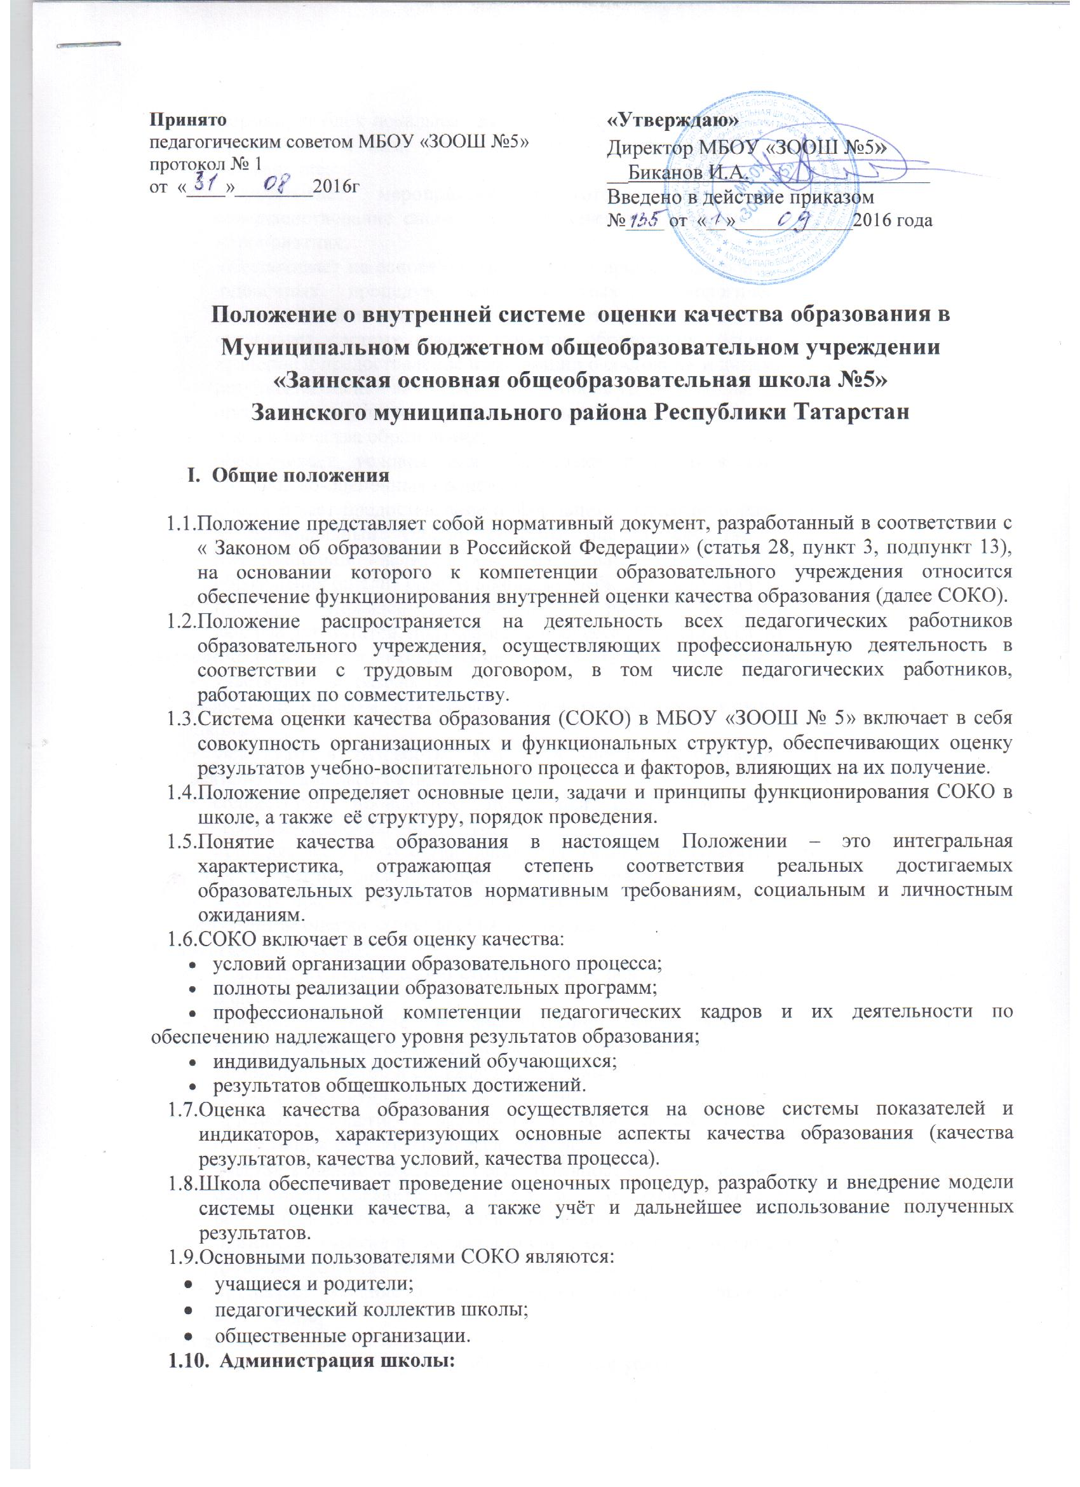

- формирует блок локальных актов, регулирующих функционирование СОКО школы и приложений к ним, утверждает приказом директора школы и контролирует их выполнение;
- разрабатывает мероприятия и готовит предложения, направленные на совершенствование системы оценки качества образования школы, участвует в этих мероприятиях;
- обеспечивает на основе образовательной программы проведение в школе контрольно-оценочных процедур, мониторинговых, социологических и статистических исследований по вопросам качества образования;
- организует систему оценки качества образования, осуществляет сбор, обработку, хранение и предоставление информации о состоянии и динамике развития; анализирует результаты оценки качества образования на уровне школы;
- организует изучение информационных запросов основных пользователей системы оценки качества образования;
- обеспечивает условия для подготовки работников школы по осуществлению контрольно-оценочных процедур;
- обеспечивает предоставление информации о качестве образования на муниципальный и региональный уровни системы оценки качества образования; формирует информационно-аналитические материалы по результатам оценки качества образования (анализ работы школы за учебный год, публичный доклад и т.д.);
- принимает управленческие решения по развитию качества образования на основе анализа результатов, полученных в процессе реализации СОКО.
Методический совет и методические объединения учителей-предметников:
- участвуют в разработке методики оценки качества образования; участвуют в разработке системы показателей, характеризующих состояние и динамику развития школы;
- участвуют в разработке критериев оценки результативности профессиональной деятельности педагогов школы;
- содействуют проведению подготовки работников школы по осуществлению контрольно-оценочных процедур;
- проводят экспертизу организации, содержания и результатов аттестации обучающихся и формируют предложения по их совершенствованию;
- готовят предложения для администрации по выработке управленческих решений по результатам оценки качества образования на уровне школы.
Педагогический совет:
- содействует определению стратегических направлений развития системы образования в школе;
- принимает участие в формировании информационных запросов основных пользователей системы оценки качества образования школы;
- принимает участие в обсуждении системы показателей, характеризующих состояние и динамику развития системы образования;
- принимает участие в экспертизе качества образовательных результатов, условий организации учебного процесса в школе;
- участие в оценке качества и результативности труда работников школы;
- содействует организации работы по повышению квалификации педагогических работников, развитию их творческих инициатив;
- принимает участие в обсуждении системы показателей, характеризующих состояние и динамику развития системы образования в школе;
- принимает решение о перечне учебных предметов, выносимых на промежуточную аттестацию.
Методическая служба школы:
- изучает спрос социума на образовательные услуги;
- анализирует состояние школьной образовательной системы, выявляет проблемы и пути их преодоления;
- разрабатывает методику и инструментарии диагностики и измерения качества образования;
- предоставляет информацию пользователям;
- оценивает уровень индивидуальных образовательных достижений обучающихся для их итоговой аттестации;
- выявляет факторы, влияющие на качество образования;
- содействует повышению квалификации педагогов школы.

II. Основные цели, задачи и принципы функционирования СОКО
2.1.Основными целями СОКО являются:
- формирование единой системы диагностики и контроля состояния образования, обеспечивающей определение факторов и своевременное выявление изменений, влияющих на качество образования в школе;
- получение объективной информации о состоянии качества образования, тенденциях его изменения и причинах, влияющих на его уровень;
- информирование всех участников образовательного процесса и общественности о качестве образования в школе;
- совершенствование управления качеством образования и принятия обоснованных управленческих решений администрацией школы;
- выявление сильных и слабых сторон различных образовательных программ и технологии обучения;
- создание условий для внедрения в практику инновационных технологий обучения и развития школьников.
2.2. Основными задачами СОКО являются:
- систематическое отслеживание и анализ состояния системы образования в образовательном учреждении для принятия обоснованных и своевременных управленческих решений, направленных на повышение качества образовательного процесса и образовательного результата, максимального устранения эффекта неполноты и неточности информации о качестве образования, как на этапе планирования образовательных результатов, так и на этапе оценки эффективности образовательного процесса по достижению соответствующего качества образования;
- разработка и внедрение эффективной системы контроля оценки и анализа образовательных достижений обучающихся;
- обеспечение доступности качественного образования;
- оценка организации образовательного процесса;
- сравнительный системный анализ качества образовательных услуг, предоставляемых школой и другими образовательными учреждениями района;
- оценка условий организации учебного процесса;
- оценка эффективности используемых образовательных программ, методик и технологий.
2.3. Функционирование СОКО школы основывается на принципах объективности, достоверности, полноты и системности информации о качестве образования; открытости, прозрачности процедур оценки качества знаний; соблюдения морально-этических норм при проведении процедур оценки качества образования.

III. Мероприятия по реализации целей и задач СОКО
3.1. Показателями оценки качества системы образования в школе являются:
- блок показателей качества процесса;
- блок показателей результата процесса.
3.2. Набор системы показателей определяется приоритетами муниципальной политики в области образования, потребителями образовательных услуг.
Показатели и индикаторы должны отвечать требованиям:
- полный охват всех блоков системы оценки качества;
- простота инструментария оценки;
- оперативность в целях принятия управленческих решений;
- открытость системы показателей мониторинга для пользователей, как условие для инвестиционной привлекательности школьной системы образования.
3.3. Объектами оценки качества в процессе анализа выступают:
- индивидуальные образовательные достижения обучающихся;
- качество организации образовательного процесса;
- профессиональная компетенция педагогов, их деятельность по обеспечению требуемого качества результатов образования;
- инновационная деятельность;
- комфортность обучения;
- доступность образования;
- сохранение контингента обучающихся;
- система дополнительных образовательных услуг;
- состояние здоровья обучающихся;
- безопасность образовательного процесса;
- воспитательная работа;
- материально- техническое обеспечение образовательного процесса;
- финансовое обеспечение.
3.3.1. Процедура оценки качества образовательных учреждений включает в себя:
- предметные результаты обучения;
- метапредметные результаты обучения
- личностные результаты;
- государственную итоговую аттестацию по новой форме выпускников 9-х классов;
- промежуточную и текущую аттестацию обучающихся (мониторинг и диагностика обученности);
- независимое тестирование выпускников начальной школы;
- участие и результативность работы в школьных, районных, областных и других предметных олимпиадах, конкурсах, соревнованиях, фестивалях;
- мониторинговое исследование обученности и адаптации обучающихся 5-х классов;
- мониторинговое исследование готовности к обучению и адаптации учащихся 1 класс;
- доля учащихся 9 класса, получивших документ об образовании;
- доля учащихся 9 класс, получивших документ об образовании особого образца;
- процедура текущего контроля: образовательные достижения учащихся, мониторинг и диагностика обученности;
- удовлетворенность родителей качеством образовательных результатов.
В качестве индивидуальных образовательных достижений могут быть:
- образовательные достижения по отдельным предметам;
- динамика образовательных достижений;
- отношение к учебным предметам;
- внеучебные компетентности (познавательные, социальные, информационные и т.д.);
- удовлетворенность образованием;
- степень участия в образовательном процессе (активность работы на уроке, участие во внеурочной работе и т.д.);
- портфолио ученика;
- дальнейшее образование и карьера выпускника.
3.3.2. Процедура оценки качества образовательного процесса включает в себя:
- внутренний и внешний образовательный аудит;
- мониторинг качественных показателей образовательной системы школы;
- результаты лицензирования, аттестации и государственной аккредитации;
- эффективность механизмов самооценки, оценки достоинств и недостатков в учебной, научно-методической, административной и хозяйственной деятельности, принятия стратегически значимых решений путем ежегодных публичных докладов.
3.3.3. Процедура оценки профессиональной компетентности педагогов и их деятельности по обеспечению требуемого качества образования включает в себя:
- новую систему аттестации;
- анализ карты результативности педагога;
- отношение к инновационной работе и экспериментальной;
- отношение и готовность к повышению педагогического мастерства (систематичность прохождения курсов, участие в работе методических объединений, участие в научной работе и т.д.);
- знание и использование современных педагогических методик и информационных технологий, применение умений и педагогических навыков;
- образовательные достижения обучающихся (хорошисты, отличники, медалисты, победители олимпиад, конкурсов, смотров, фестивалей и т.д.);
- подготовку и участие в качестве экспертов ЕГЭ, аттестационных комиссий, жюри и т.д.;
- личные достижения в профессиональных конкурсах, проектах;
- соответствие предметных образовательных программ требованиям государственных стандартов;
- реализация учебных планов и рабочих программ, программ внеурочной деятельности;
- качество уроков и индивидуальной работы с обучающимися;
3.3.4. Процедуры оценки качества инновационной деятельности включают в себя:
- положительная динамика обученности;
- оценка воздействия инноваций на развитие системы образования в целом;
- полезность и практическая значимость инновационных процессов;
- наличие договоров и совместных планов работы с учреждениями начального среднего и высшего профессионального образования.
3.3.5. Процедура оценки комфортности обучения включает в себя:
- оценку соответствия службы охраны труда и обеспечение безопасности (техники безопасности, охраны труда, противопожарной безопасности, производственной санитарии, антитеррористической защищенности) требованиям нормативных документов;
- оценку состояния условий обучения требованиям СанПиН 2.4.2.2821-10 (к размещению ОУ, земельному участку, зданию, оборудованию помещений, воздушно-тепловому режиму, искусственному и естественному освещению, водоснабжению и канализации, режиму общеобразовательного процесса);
- оценку морально-психологического климата.
3.3.6. Процедура оценки доступности образования включает в себя:
- анализ системы приема обучающихся в школу;
- оценку отсева обучающихся на всех ступенях обучения (количество, причины, динамика, законность);
- конкурентоспособность (в т.ч. отношение количества детей школьного возраста, проживающих в микрорайоне школы, но обучающихся других ОУ, к количеству детей, обучающихся в школе);
- оценку открытости школы для родителей и общественных организаций.
3.3.7. Процедура оценки работы по сохранению контингента учащихся:
- мониторинг исследования причин оттока детей школьного возраста, проживающих в микрорайоне школы;
- наличие и реализация совместного плана работы школы и ДОУ;
- расширение образовательных услуг, организация внеурочного времени обучающихся.
3.3.8. Процедура оценки системы дополнительного образования включает в себя:
- количество предоставляемых школой дополнительных образовательных услуг и охват ими обучающихся;
- степень соответствия количества и качества дополнительных образовательных услуг запросам родителей и обучающихся;
- результативность предоставляемых образовательных услуг (наличие победителей олимпиад, конкурсов, соревнований, фестивалей и т.д.);
- применение полученных знаний и умений на практике.
3.3.9. Процедура оценки состояния здоровья обучающихся включает в себя:
- наличие медицинского кабинета и его оснащенность в соответствии с современными требованиями;
- регулярность и качество проведения санитарно-эпидемиологических мероприятий, углубленных медицинских осмотров;
- оценку заболеваемости обучающихся;
- оценку эффективности оздоровительной работы (оздоровительный компонент содержания учебных предметов, здоровьесберегающие программы, режим дня, организация отдыха и оздоровления детей в каникулярное время и т.д.);
- оценку состояния физкультурно-оздоровительной работы (распределение школьников по уровню физического развития, группам риска, группам здоровья, группам физической культуры);
3.3.10. Процедура оценки качества воспитательной работы включает в себя:
- степень вовлеченности в воспитательный процесс педагогов и родителей;
- участие ученического органа самоуправления в планировании воспитательной работы;
- оценка содержания деятельности в соответствии с интересами и потребностями обучающихся;
- наличие детского самоуправления, его соответствие различным направлениям детской самодеятельности;
- преемственность воспитания на уроке, вне урока, в окружающем социуме;
- удовлетворенность обучающихся и родителей воспитательным процессом и наличие положительной динамики результатов воспитания;
- наличие системы стимулирования участников воспитательного процесса;
- оценка участия МБОУ «ЗООШ № 5» в мероприятиях различного уровня (конкурсы, фестивали, выставки, марафоны, акции).
3.3.11. Процедура оценки организации питания включает в себя:
- количество детей, обеспечиваемых бесплатных питанием;
- порядок определения контингента обучающихся, нуждающихся в бесплатном питании;
- количество обучающихся, получающих горячее питание за счет бюджетных средств и средств родителей;
- мониторинг организации питания в школе (положительные и отрицательные отзывы о качестве и ассортименте питания);
- соблюдение нормативов и требований СанПиН 2.4.2.2821-10.
3.3.12. Процедура оценки качества материально-технического обеспечения образовательного процесса включает в себя:
- наличие и достаточность мультимедийной техники, её соответствия современным требованиям;
- программно-информационное обеспечение, наличие Интернета, эффективность использования в учебном процессе;
- оснащенность учебных кабинетов современным оборудованием, средствами обучения и мебелью;
- обеспеченность методической и учебной литературой.
3.3.13. Процедура оценки качества финансово-экономической деятельности включает в себя:
- оценку объективности и открытости введения новой системы оплаты труда;
- анализ штатного расписания;
- анализ наполняемости классов;
- анализ сметы по бюджетным ассигнованиям на финансовый год и продуктивности использования её расходной части;
- оценку управленческих решений, принятых по актам проверок и обследований финансово-хозяйственной деятельности школы вышестоящими и другими организациями.

